**Processo de Gerência Geral do Projeto (PGG)-**

**Donate v1.1**

1. **Propósito**

O propósito do processo de gerência geral do projeto é estabelecer definições de termos que serão usados frequentemente ao longo do projeto, políticas e as principais funções (papéis). O propósito deste processo evolui à medida que a organização cresce em maturidade.

1. **Definições**

* Aderência ao cronograma: Acompanhar o que foi planejado, detectar problemas e corrigi-los.
* Não conformidade: Desvio em relação ao planejado.
* Stakeholder: uma pessoa ou grupo que tem interesse em uma empresa, negócio ou indústria.
* Filantropo: pessoa com dedicação às obras de caridade, mesmo que não receba nada por isso.

1. **Políticas**

* Reuniões semanais para acompanhamento dos resultados do projeto.
* Projeto terá início após a validação do escopo pelo patrocinador do projeto.
* Sempre que ocorrer replanejamento o Plano Geral do Projeto (PGP) deve ser atualizado e validado com os stakeholders.

1. **Papeis**

|  |  |
| --- | --- |
| **Papel** | **Gerente de Projeto (GPR)** |
| **Formação** | **Essas ocupações são exercidas por pessoas com escolaridade de ensino superior na área de tecnologia da informação ou similares** |
| **Conhecimentos** | * Conceitos sobre gerência de projeto * **Processo de Gerência de projeto da empresa** |
| **Responsabilidades** | * **Definir o plano de gerência do projeto** * **Administrar e acompanhar a execução do projeto** * **Controlar o ambiente de desenvolvimento** * **Controle do processo** * **Controle de riscos** * **Assegurar que os demais integrantes da equipe não se desviem das políticas e dos procedimentos da gerência de processo** * **Resolução de conflitos** * **Controlar recursos atribuídos ao projeto** * **Assegurar que os demais integrantes da equipe não se desviem das políticas e dos procedimentos da gerência de projeto** * **Gerenciar restrições** * **Alocar recursos** * **Negociar com stakeholders internos e externos** * **Liderar pessoas** |

|  |  |
| --- | --- |
| **Papel** | ****Gerente de Qualidade (GQA)**** |
| **Formação** | **Essas ocupações são exercidas por pessoas com escolaridade de ensino superior na área de tecnologia da informação ou similares. Além disso, MBA em gestão de Qualidade.** |
| **Conhecimentos** | * **Conceitos sobre gerência de qualidade.** * Normas relacionadas a área de qualidade como, por exemplo ISO 9000 RDC 59 e ISO 13485. * **Ferramentas de auxílio no gerenciamento e controle de qualidade.** |
| **Responsabilidades** | * **Disseminar a cultura da qualidade.** * Avaliação e definição do método de controle de qualidade. * Aprovação do relatório de teste do produto acabado. * Elaborar e revisar o treinamento relativo à qualidade do produto. * **Controle da qualidade do projeto em relação ao seu processo.** * **Construir indicadores para controle de execução da equipe.** * Realizar auditoria da qualidade interna e externa. * **Controlar o ambiente de gerência de qualidade.** * Coordenar e **manter o foco da equipe de gerência de qualidade.** * **Prover comunicação da equipe de qualidade e seus resultados com a equipe do projeto.** |

|  |  |
| --- | --- |
| **Papel** | Engenheiro de Requisitos (ERE) |
| **Formação** | Essas ocupações são exercidas por pessoas com escolaridade de ensino superior na área de tecnologia da informação ou similares |
| **Conhecimentos** | * Conceitos sobre engenharia de requisitos e controle de mudanças dos requisitos * **Ferramenta de gerência de requisitos** |
| **Responsabilidades** | * Controle de alterações * Capacidade de comunicação; * Capacidade de abstração; * Ser um bom ouvinte; * Ser objetivo nas reuniões; * Ter uma boa escrita; * Capacidade de identificar problemas e impactos; * Conhecer os sistemas alvos de alteração. * Elucidar os requisitos * Analisar os requisitos * Escrever as especificações * Coordenar a validação * **Facilitar a tomada de decisões** |

|  |  |
| --- | --- |
| **Papel** | Gerente de Requisitos (GRE) |
| **Formação** | Essas ocupações são exercidas por pessoas com escolaridade de ensino superior na área de tecnologia da informação ou similares |
| **Conhecimentos** | * Conceitos sobre gerência de requisitos e controle de mudanças dos requisitos * Processo de Gerência de Requisitos da empresa * Ferramenta de gerência de requisitos |
| **Responsabilidades** | * Definir claramente as necessidades do negócio * Identificar os *steakholders* e classes de usuários * Elucidar os requisitos * Analisar os requisitos * Modelar os requisitos * Coordenar a validação * Facilitar a tomada de decisões * Gerenciar os requisitos * Gerenciar mudanças nos requisitos |

|  |  |
| --- | --- |
| **Papel** | Cliente e/ou Patrocinador |
| **Formação** | Sem exigências |
| **Conhecimentos** | * Conhecer as necessidades do negócio. * Conhecer as restrições relacionadas ao projeto. |
| **Responsabilidades** | * Garantir clareza na transmissão das necessidades e restrições do negócio. * Evitar ambiguidades das informações passadas à equipe de requisitos. * Fornecer e cumprir os recursos(investimentos) financeiros ou não-financeiros estabelecidos. |

1. Métricas

As métricas para este projeto não puderam ser definidas para este projeto devido ao prazo reduzido do projeto.

1. Comunicações

|  |  |
| --- | --- |
| **Comunicação** | Estabelecimento do Cronograma e Plano de Projeto |
| **Emissor** | Gerente de Projeto |
| **Receptor (es)** | * Patrocinadores do projeto |
| **Mensagem** | * Acesso aos documentos *Cronograma*, *Plano de Projeto* e *Plano de Risco* |
| Meio de Comunicação | * E-mail |
| **Quando** | * Ao final da atividade “Planejar Projeto” |

|  |  |
| --- | --- |
| Comunicação | Estabelecimento de Novo Projeto |
| Emissor | Gerente de Projeto |
| Receptores | * Todos os integrantes da equipe de desenvolvimento/técnica do projeto |
| Mensagem | * Disponibilidade e forma de acesso aos recursos para o desenvolvimento do projeto. |
| Meio de Comunicação | * E-mail |
| Quando | * Ao final da atividade “Avaliar Viabilidade do Projeto” no caso de viabilidade aprovada |

|  |  |
| --- | --- |
| ****Comunicação**** | ****Solicitação da avaliação das ações corretivas**** |
| **Emissor** | **Equipe técnica.** |
| **Receptores** | * **Gerente de qualidade.** |
| **Mensagem** | * **Solicitar avaliação das ações corretivas efetuadas.** |
| **Meio de Comunicação** | * **E-mail.** |
| **Comunicação** | * **Solicitação da avaliação das ações corretivas** |
| **Quando** | * **Após a realização da atividade “Realizar ações corretivas”** |

|  |  |
| --- | --- |
| ****Comunicação**** | ****Solicitação da análise do documento PAA- Parecer da avaliação de artefatos.**** |
| **Emissor** | **Gerente de qualidade.** |
| **Receptores** | * **Gerente de projeto.** |
| **Mensagem** | * **Solicitar avaliação do documento PAA, em específico os campos relacionados as não-conformidades relatadas.** |
| **Meio de Comunicação** | * **E-mail.** |
| **Comunicação** | * **Solicitação da análise do documento PAA- Parecer da avaliação de artefatos.** |
| **Quando** | * **Ao final da atividade “Avaliar produto” e "Avaliar projeto".** |

|  |  |
| --- | --- |
| Comunicação | Solicitação de mudança de Requisito |
| Emissor | Cliente ou Gerente de requisitos |
| Receptores | * Engenheiro de Requisitos |
| Mensagem | * Adição, alteração ou exclusão de requisitos. |
| Meio de Comunicação | * E-mail |
| Comunicação | * Solicitação de mudança de Requisito |
| Quando | * Assim que for identificada necessidade de alteração dos requisitos |

|  |  |
| --- | --- |
| Comunicação | Avaliação do cliente |
| Emissor | Engenheiro de Requisitos |
| Receptores | * Cliente |
| Mensagem | * Avaliar se o cliente aprova a documentação dos requisitos |
| Meio de Comunicação | * E-mail ou reunião |
| Comunicação | * Avaliação do cliente |
| Quando | * Ao final da elicitação e do levantamento dos impactos das mudanças de requisitos |

1. **Macrofluxo**

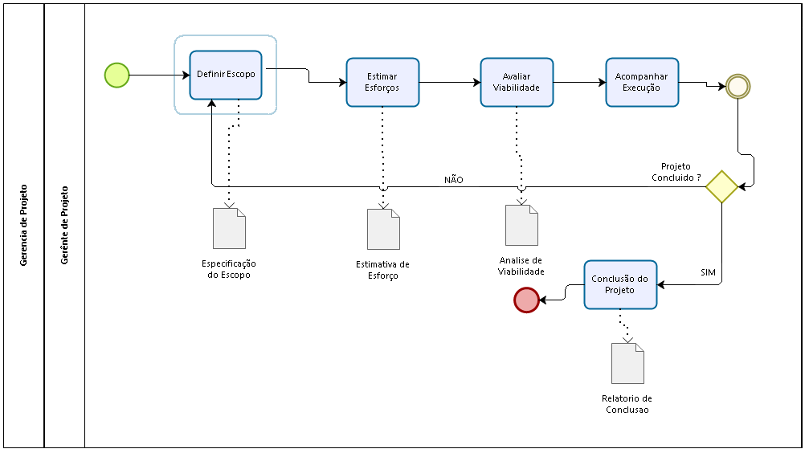

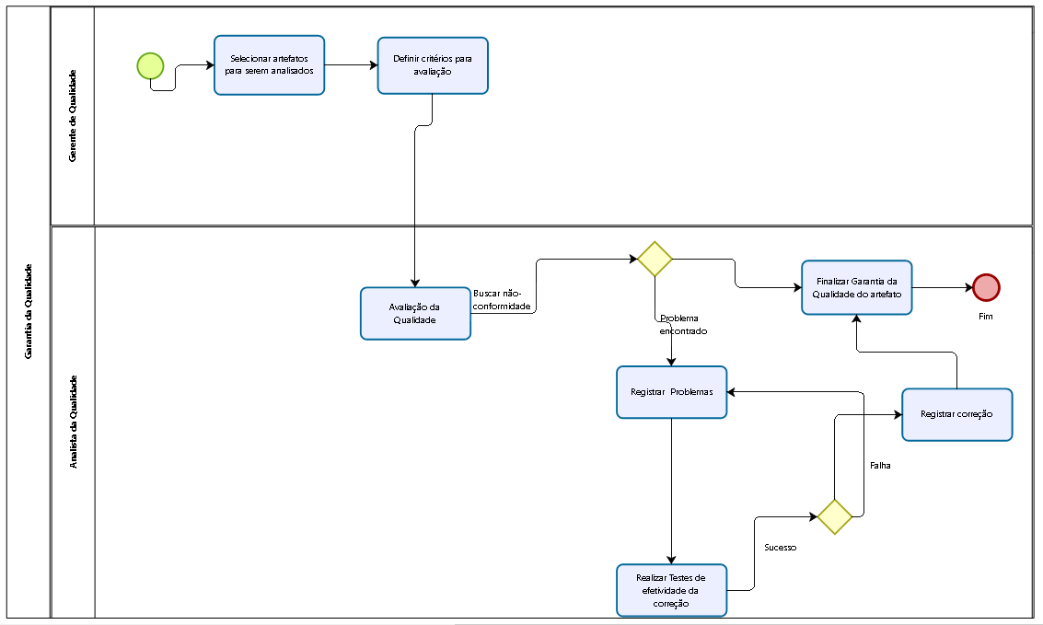

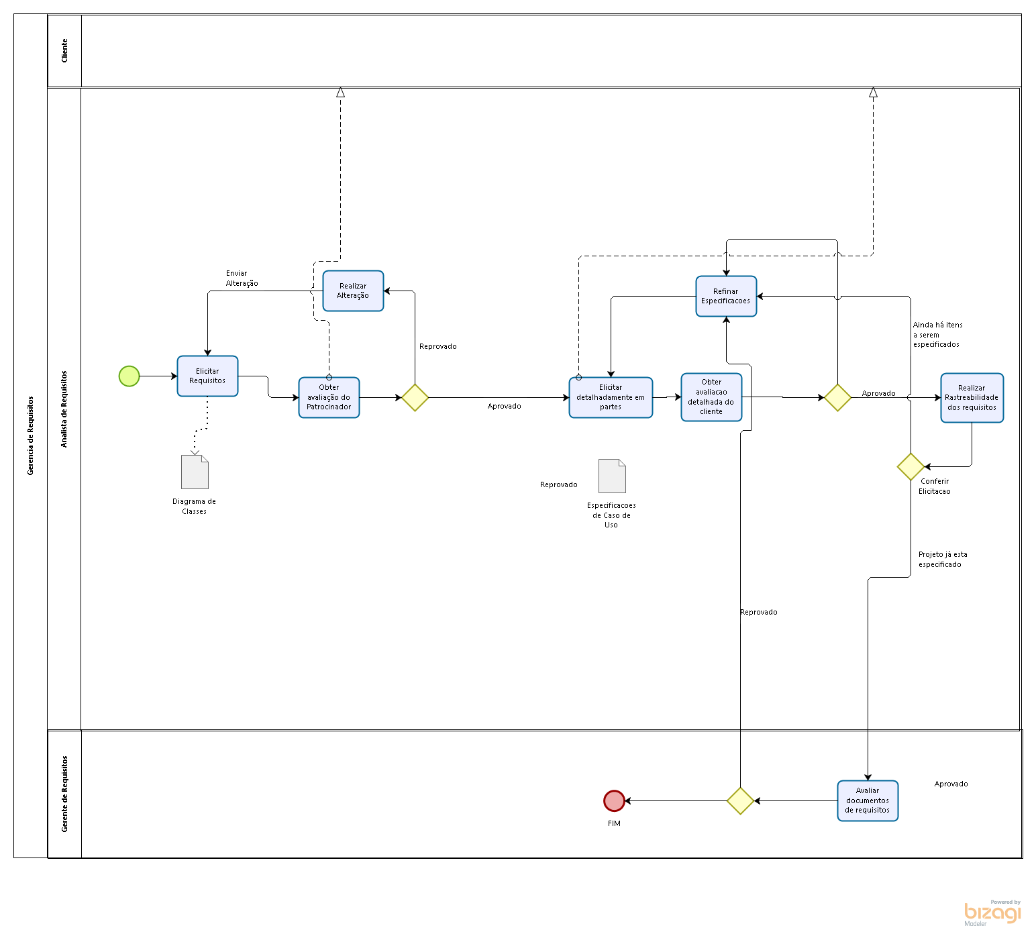

1. **Atividades**

|  |  |
| --- | --- |
| Atividade | Definir Escopo |
| Responsabilidades | **Realização:** Gerente de Projeto |
|  | * **Aprovação:** Não se aplica |
|  | * **Colaboração:** Não se aplica |
|  | * **Informação:** Não se aplica. |
| Tarefas | 1. Planejar o alcance do trabalho a ser realizado (escopo). |
|  | 2. Estimar os Recursos Necessários para execução do projeto. |
|  | 3.Definir tarefas a serem executadas. |
|  | 4. Estimar esforço, custo e tempo. |
|  | 5. Definir os riscos do projeto. |
| Pré-Condições | Nenhum critério específico |
| Entradas | 1. DER - Documento de Especificação de Requisito  2. Especificação de Caso de Uso |
| Critérios de Saída | Nenhum critério específico |
| Produtos | 1. Especificação do Escopo  2. Estimativa de Esforço |
| Ferramentas | Pacote Office |

|  |  |
| --- | --- |
| Atividade | Avaliar Viabilidade |
| Responsabilidades | **Realização:** Gerente de Projeto |
|  | * **Aprovação:** Patrocinador e Diretor de Projeto |
|  | * **Colaboração:** Não se aplica |
|  | * **Informação:** Equipe do projeto, caso a viabilidade seja aprovada |
| Tarefas | 1. Negociar com a equipe escopo e cronograma (Tempo/Esforço) |
|  | 2. Negociar com o patrocinador escopo e cronograma do projeto |
|  |  |
|  |  |
| Pré-Condições |  |
| Pré-Condições | Nenhum critério específico |
| Entradas | 1. Especificação do Escopo  2. Estimativa de Esforço |
| Critérios de Saída | Parecer do patrocinador do projeto (Aprovado/Reprovado). |
| Produtos | 1. Análise de Viabilidade |
| Ferramentas | Pacote Office |

|  |  |
| --- | --- |
| Atividade | Acompanhar Execução |
| Responsabilidades | **Realização:** Gerente de Projeto |
|  | * **Aprovação:** Não se aplica |
|  | * **Colaboração:** Não se aplica |
|  | * **Informação:** Patrocinador e Diretor do Projeto |
| Tarefas | 1. Monitorar riscos do projeto |
|  | 2. Reunir Partes Interessadas |
|  | 3. Monitorar riscos do projeto |
|  | 4. [Realocar tarefas/Atividades] |
| Pré-Condições | Nenhum critério específico |
| Entradas | 1. Especificação do Escopo  2. Estimativa de Esforço  3. Análise de Viabilidade |
| Critérios de Saída | Nenhum critério específico |
| Produtos | 1. [Checklist de](https://github.com/matheuspiment/PSW/blob/master/Processo/Template/GPR-Checklist%20de%20Monitoramento.ods) [Monitoramento](https://github.com/matheuspiment/PSW/blob/master/Processo/Template/GPR/PR-Checklist%20de%20Monitoramento.ods) |
| Ferramentas | Pacote Office |

|  |  |
| --- | --- |
| Atividade | Conclusão do Projeto |
| Responsabilidades | **Realização:** Gerente de Projeto |
|  | **Aprovação:** Não se aplica |
|  | **Colaboração:** Não se aplica |
|  | **Informação:** Patrocinador, Diretor de Projeto e Equipe do Projeto |
| Tarefas | 1. Auditar Execução do Projeto |
|  | 2. Apresentar Resultados |
| Pré-Condições | Nenhum critério específico |
| Entradas | 1. Especificação do Escopo  2. Estimativa de Esforço  3. Análise de Viabilidade |
| Critérios de Saída | Nenhum critério específico |
| Produtos | 1. Relatório de Conclusão |
| Ferramentas | Pacote Office |